**INSTRUMENTO DE EVALUACION UNIDAD 1 N° DE GUÍA: 5**

**RECURSO: TEXTO DE ESTUDIO** PAGINAS: 18 - 19

ASIGNATURA: HISTORIA, GEOGRAFÍA Y CIENCIAS SOCIALES CURSO: Séptimo Básico

NOMBRE ESTUDIANTE: ______________________________________________________

CURSO: Describir el proceso de expansión del Homo sapiens por el planeta a través de un mapa.

UNIDAD 1: COMPLEJIZACIÓN DE LAS PRIMERAS SOCIEDADES:

DE LA HOMINIZACIÓN AL SURGIMIENTO DE LAS CIVILIZACIONES

1.- Observa el mapa y escribe la letra que corresponda a cada elemento solicitado.

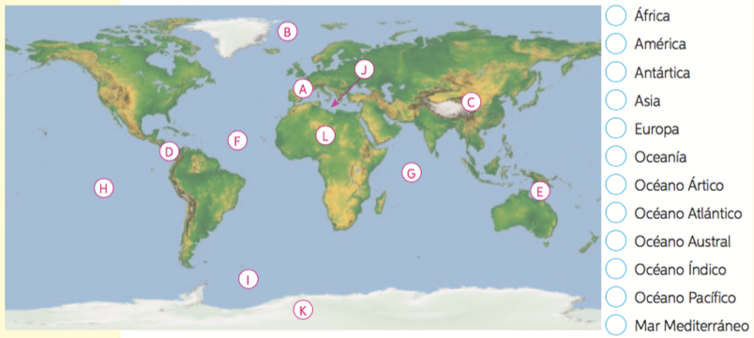

|  |
| --- |
| SE ESPERA QUE EL ALUMNO LOGRE LOCALIZAR PUNTOS GEOGRAFICOS EN EL MAPAMUNDI |

Todos los restos humanos encontrados hasta ahora en América corresponden al *Homo sapiens*, lo que ha llevado a la mayoría de los especialistas a pensar que los primeros hombres y mujeres de América llegaron desde otros territorios como Asia y Oceanía. Pero ¿cuándo sucedieron estas migraciones? ¿Y cómo lo hicieron? Existen varias teorías que han intentado responder a estas preguntas.

1.- Completa la siguiente tabla con la descripcion de cada Teoría de expansión del homo sapiens y luego completa el mapa con la simbología de cada hipótesis de las rutas.

|  |
| --- |
| SE ESPERA QUE EL ALUMNO LOGRE DESCRIBIR LAS 5 TEORIAS DEL POBLACIMIENTO AMERICANO.   * IDENTIFICAR EL NOMBRE DE CADA TEORIA. * DESCRIBIENDO LOS PUNTOS GEOGRAFICOS POR DONDE SE MOVILIZARON LOS SERES HUMANOS. * IDENTIFICAR LOS AUTORES DE CADA TEORIA. |

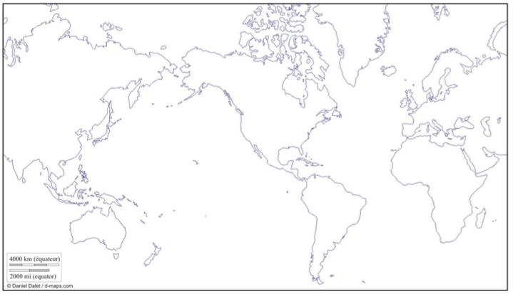

|  |
| --- |
| **SIMBOLOGIA** |

|  |
| --- |
| SE ESPERA QUE EL ALUMNO LOGRE LOCALIZAR LAS 5 TEORIAS DE EXPANSION DEL HOMO SAPIENS EN EL MAPAMUNDI, Y REALIZAR UNA SIMBOLOGIA DE ESTAS CON DIVERSOS COLORES. |